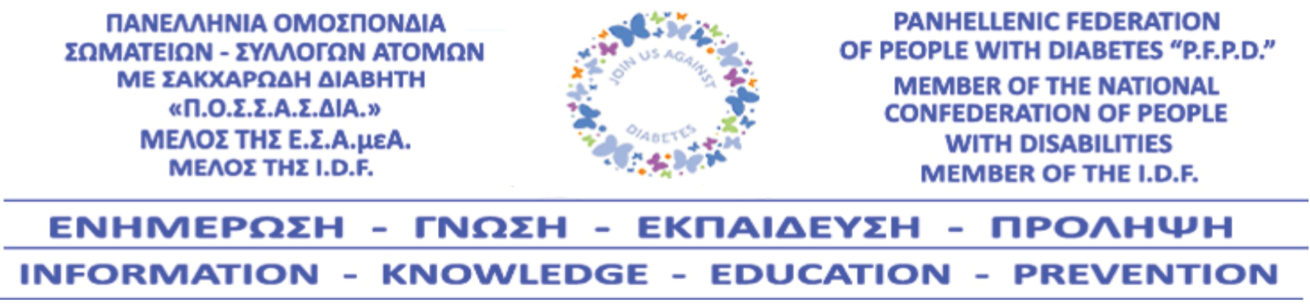

Αθήνα, 1/11/2017

Αρ. Πρωτ.: 724

**ΔΕΛΤΙΟ ΤΥΠΟΥ**

**Στο πυρ το εξώτερον στέλνει ο ΕΟΠΥΥ τα άτομα με διαβήτη στην Ελλάδα**

Έκανε το θαύμα του ο ΕΟΠΥΥ!

Πριν να εκδώσει το απαιτούμενο τροποποιητικό ΦΕΚ και να εντάξει αναλώσιμα υγειονομικά υλικά του Διαβήτη στο ΦΕΚ Β’ 3491/5.10.2017, στο οποίο δεν περιλαμβάνονται, ενεργοποίησε σήμερα, την 1η Νοεμβρίου το e-DAPY!

Με την ενέργεια αυτή απαγορεύει την πρόσβαση ανθρώπων με σακχαρώδη διαβήτη, των οποίων το ποσοστό ανέρχεται στο 15%, στα αναλώσιμα υλικά, τα οποία χρησιμοποιούν κατόπιν **ιατρικής σύστασης** και για πολλά εξ αυτών έχουν και την **έγκριση του Ανώτατου Υγειονομικού Συμβουλίου** (ΑΥΣ).

Το αποτέλεσμα του αποκλεισμού των ανθρώπων με διαβήτη από την υποστήριξη της υγείας τους είναι αυτονόητο!

**Επιβάρυνση του πάσχοντα σε κάθε επίπεδο!**

Έχουμε ήδη ενημερώσει τον ΕΟΠΥΥ με επιστολή μας (Αρ. Πρωτ.: 703/25.10.2017) για το θέμα ζητώντας την επιτάχυνση των διαδικασιών για την ένταξη των αναλώσιμων προϊόντων που λείπουν από το εν λόγω ΦΕΚ, τη σύγκλιση της Επιτροπής Διαπραγμάτευσης και τη διευθέτηση των στρεβλώσεων αναφορικά με τη χορήγηση του θεραπευτικού διαβητικού υποδήματος.

Στο μόνο, όμως, που προχώρησε ο ΕΟΠΥΥ είναι να επιταχύνει την εφαρμογή μέσω του e-DAPY του συγκεκριμένου ΦΕΚ χωρίς, ωστόσο, να φροντίσει να προχωρήσει στις απαραίτητες τροποποιήσεις, αποκλείοντας σημαντικό ποσοστό ανθρώπων με διαβήτη. Το μόνο που ενδιαφέρει τον ΕΟΠΥΥ είναι να ικανοποιήσει τις απαιτήσεις της τρόϊκας και **ΟΧΙ** τις πραγματικές ανάγκες των Ελλήνων ασθενών, τους οποίους και είναι υποχρεωμένος να εξυπηρετεί.

**Η επίθεση που έχει ξεκινήσει το τελευταίο χρονικό διάστημα ο ΕΟΠΥΥ φτάνει στην κορύφωσή της. Για το λόγο αυτό έρχεται η ώρα που θα αμυνθούμε. Είμαστε πολλοί και θα το αποδείξουμε!**

Με εκτίμηση,

Για το Δ.Σ. της Π.Ο.Σ.Σ.Α.Σ.ΔΙΑ.

O Πρόεδρος Ο Γενικός Γραμματέας

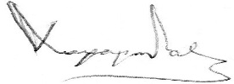

Χρήστος ∆αραµήλας Γεώργιος Τσούτσας

6941611221 6955099745